Polacy nie mają świadomości istnienia polskiego dziedzictwa kulturowego za granicą – wynika
z badania Instytutu POLONIKA
W czerwcu 2018 r. Narodowy Instytut Polskiego Dziedzictwa Kulturowego za Granicą POLONIKA wraz z Instytutem ARC Rynek i Opinia przeprowadził badanie, którego celem było rozpoznanie wiedzy i świadomości Polaków na temat polskiego dziedzictwa kulturowego za granicą. Dodatkowo badanie ma pomóc wyznaczać kierunki działań w obszarze popularyzacji polskiego dziedzictwa kulturowego za granicą – zarówno wśród dorosłych, jak i młodzieży.
Badanie zrealizowano z wykorzystaniem technik jakościowych (FGI) i ilościowych (Omnibus). Badanie jakościowe zostało przeprowadzone w formie 18 wywiadów zarówno w dużych, jak i małych miejscowościach na terenie całej Polski: w Warszawie, Krakowie, Żninie, Przemyślu, Gorzowie Wielkopolskim, Słupsku, Brzegu nad Odrą i Piotrkowie Trybunalskim. W badaniu wzięli udział uczniowie podzieleni na cztery grupy – uczniowie w wieku 13-14 lat, 17-18 lat (deklarujący zainteresowanie historią lub nieinteresujący się historią) oraz nauczyciele.
Uczniom i nauczycielom zostały zaprezentowane najbardziej znane obiekty polskiej kultury znajdujące się za granicą, takie jak pomnik Chrystusa w Rio, nagrobek Chopina w Paryżu, Cmentarz na Monte Cassino, Zamek w Trokach, Kamieniec Podolski, Cmentarz Łyczakowski, Kaplica Boimów, Ostra Brama, Czarny Anioł na Rossie czy Góra Kościuszki w Australii. Niestety przedstawione na zdjęciach miejsca były respondentom (a zwłaszcza uczniom) mało znane i tylko nieliczni z nich potrafili powiedzieć, gdzie dane obiekty się znajdują oraz jaka jest ich historia.
Uczniowie nie znali pojęcia „polskie dziedzictwo kulturowe za granicą”, ale intuicyjnie formułowali definicje bliskie właściwej. Ich myślenie było skierowane nie tylko na obiekty materialne, lecz także na sławne postacie oraz tradycje krzewione przez Polaków za granicą. Polskie dziedzictwo kulturowe za granicą często kojarzyło się im ze zmianą granic, jaka dokonała się po II wojnie światowej i tym samym znalezieniem się polskich miast i zabytkowych obiektów poza współczesnymi granicami kraju. Wśród Polaków ważnych dla kultury światowej uczniowie wymieniali najczęściej Fryderyka Chopina, papieża Jana Pawła II, Tadeusza Kościuszkę i Marię Skłodowską-Curie.
W przeciwieństwie do pojęcia polskiego dziedzictwa kulturowego za granicą, pojęcia „polonik” oraz „polonicum” były uczniom zupełnie nieznane. Na ogół kojarzyły im się po prostu z Polonią. Co ciekawe – również nauczyciele mieli problem z określeniem znaczenia tych pojęć.
Zarówno uczniowie, jak i nauczyciele zostali poproszeni o wymienienie najbardziej atrakcyjnych form popularyzowania wiedzy o polskim dziedzictwie kulturowym za granicą. Wszyscy wskazywali przede wszystkim narzędzia internetowe – wśród nich Facebook, Youtube czy aplikacje mobilne.
Badanie ilościowe przeprowadzono na reprezentacyjnej próbie tysiąca osób w wieku powyżej 15. roku życia. Kwestionariusz składał się z ośmiu pytań, w tym pięciu pytań otwartych i trzech pytań zamkniętych. Pytania zostały zadane w ramach ogólnopolskiego sondażu typu OMNIBUS.
W pytaniach otwartych zatrważająco często padała odpowiedź „nie wiem”. Aż 73% respondentów nie wiedziała, co oznacza słowo polonik, a 29% pytanych nie udzieliło odpowiedzi na pytanie, co rozumieją pod pojęciem polskiego dziedzictwa kulturowego za granicą.
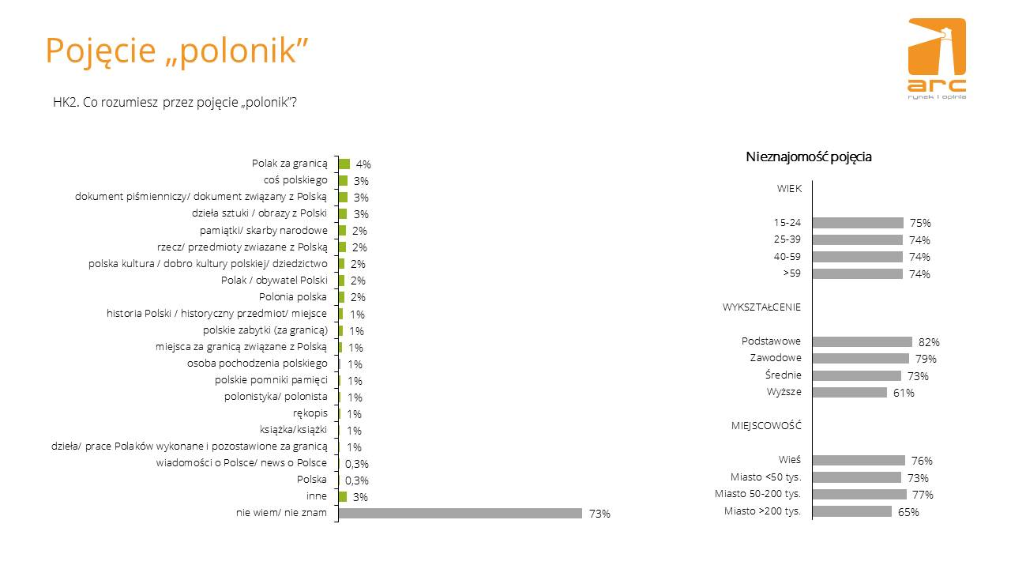
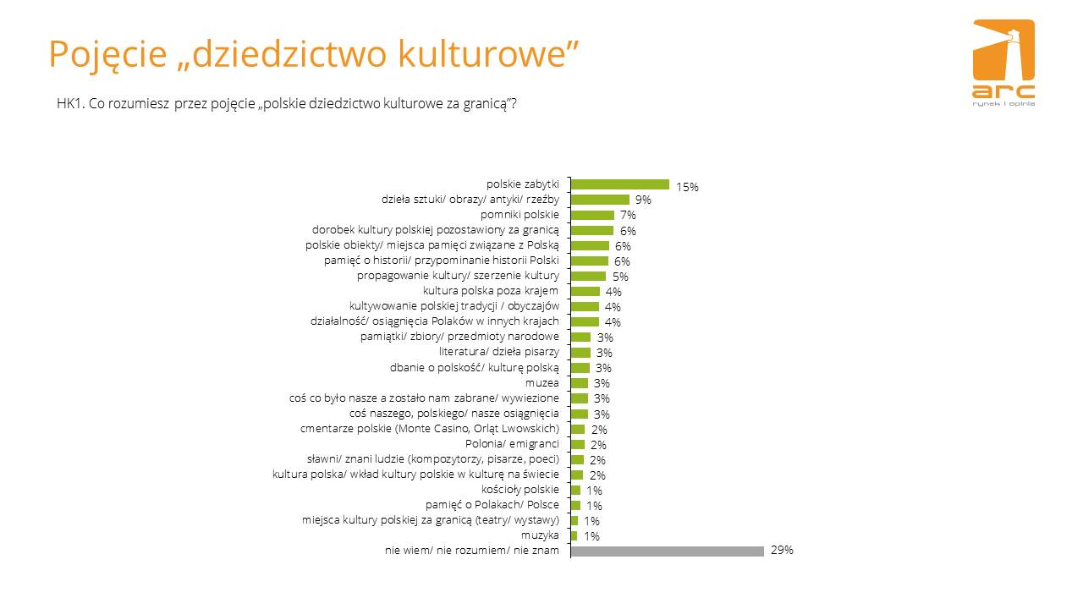

Respondentom zostało również zadane pytanie, czy w czasie podróży zagranicznych poszukują miejsc, zabytków lub zdarzeń związanych z polską kulturą. W przypadku odpowiedzi twierdzącej respondenci zostali poproszeni o wskazanie trzech przykładów takich miejsc. Aż 92% badanych zadeklarowało, że nie interesują ich ślady polskiej kultury za granicą.
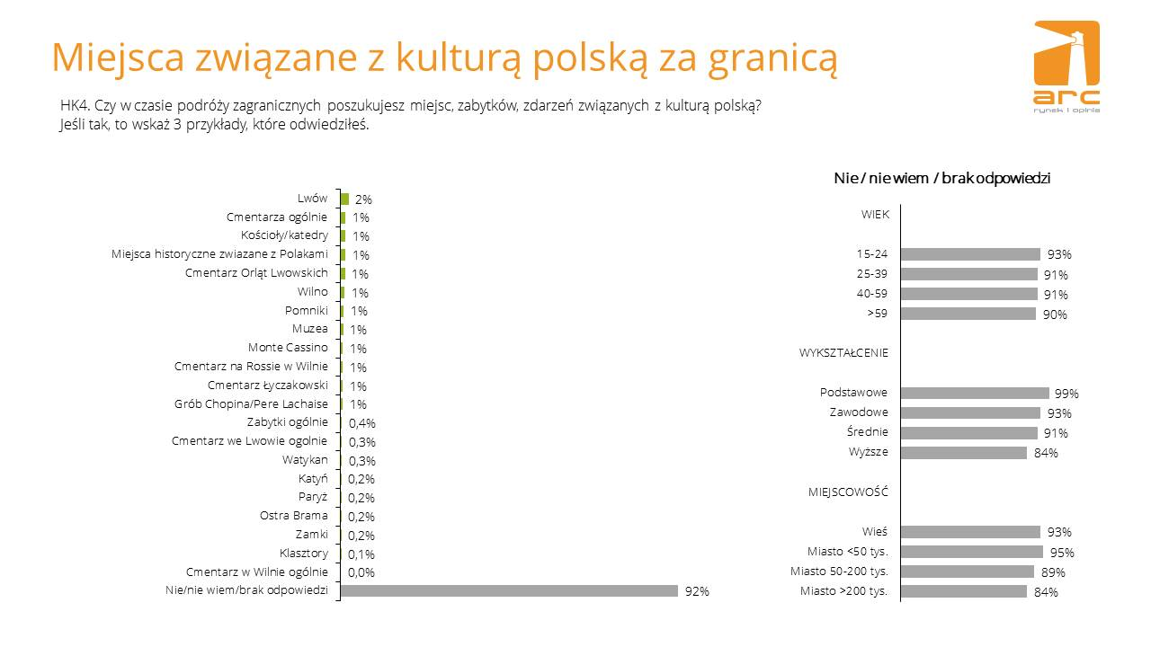
Wśród Polaków mających wpływ na kulturę światową – podobnie jak w przypadku badania jakościowego – najczęściej wymieniano Fryderyka Chopina (28% respondentów), a także Adama Mickiewicza (20% respondentów) oraz Marię Skłodowską-Curie (17% respondentów).
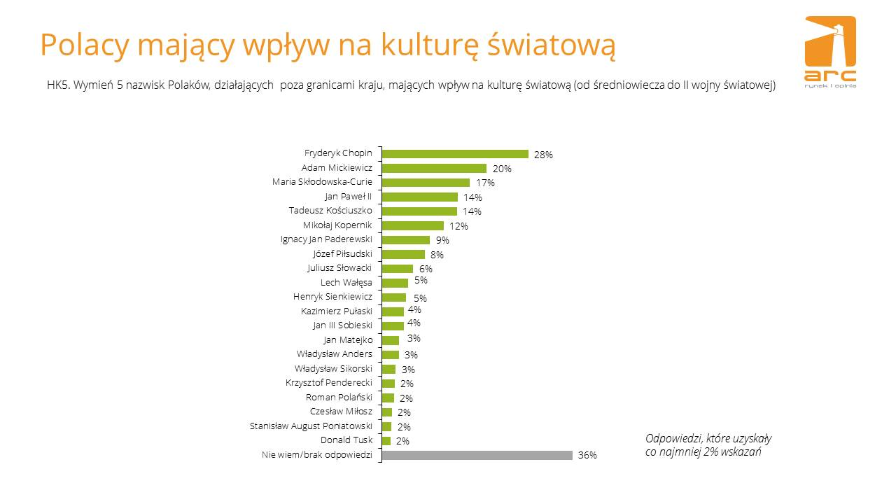
Najważniejszy wniosek z powyższych badań nasuwa się sam – Polacy mają małą świadomość istnienia polskiego dziedzictwa kulturowego poza współczesnymi granicami kraju, a zamiast wiedzy w tym obszarze posługują się intuicją. Wskazuje to na konieczność istnienia wyspecjalizowanej państwowej instytucja kultury, jaką jest Narodowy Instytut Polskiego Dziedzictwa Kulturowego za Granicą. Jego celem jest nie tylko zachowanie materialnych śladów kultury polskiej za granicą, lecz także kształtowanie świadomości Polaków na temat ich dziedzictwa kulturowego, które jest ważnym czynnikiem budującym tożsamość i dumę narodową.

Narodowy Instytut Polskiego Dziedzictwa Kulturowego za Granicą POLONIKA został powołany przez Ministra Kultury i Dziedzictwa Narodowego 18 grudnia 2017 r. jako wyspecjalizowana państwowa instytucja kultury, której celem jest zachowanie materialnych śladów kultury polskiej za granicą oraz kształtowanie świadomości Polaków na temat ich dziedzictwa kulturowego. Projekty Instytutu Polonika prowadzone są w ramach trzech programów strategicznych: OCHRONA, BADANIA i POPULARYZACJA polskiego dziedzictwa kulturowego za granicą

Kontakt dla mediów
Marta Szafranek
Specjalista ds. PR / Rzecznik Prasowy

mszafranek@polonika.pl
tel. +48 570 008 711
www.polonika.pl

